รายงานการปฏิบัติราชการประจำเดือนตุลาคม 2567
ประจำปีงบประมาณ พ.ศ.2568
ด่านตรวจคนเข้าเมืองท่าอากาศยานหาดใหญ่

1. งานสืบสวนปราบปราม
2 ต.ค.2567

เมื่อวันที่ 2 ต.ค.2567 เวลา 15.44 น. ร.ต.อ.กฤศณัฏฐ์ คงยัง รอง สว.ด่าน ตม.ทอ.หาดใหญ่ พร้อมด้วยข้าราชการตำรวจในสังกัด ชุดสืบสวนปราบปราม ดำเนินการตามกรอบอำนาจตามที่ได้รับแจ้งว่า มีผู้โดยสาร สัญชาติไทย จำนวน 4 ราย ถูกส่งกลับจากหลังจากพ้นโทษจากประเทศมาเลเซีย โดยสายการบิน Air Asia เที่ยวบิน FD309 ณ บริเวณจุดตรวจขาเข้าระหว่างประเทศ อาคารผู้โดยสาร ท่าอากาศยานหาดใหญ่ อ.คลองหอยโข่ง จว.สงขลา
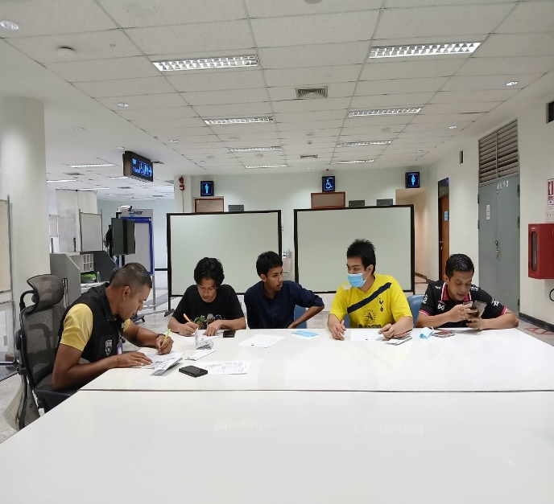
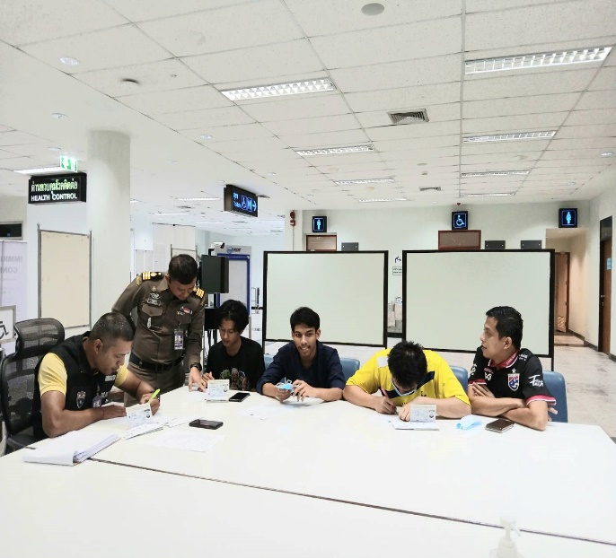

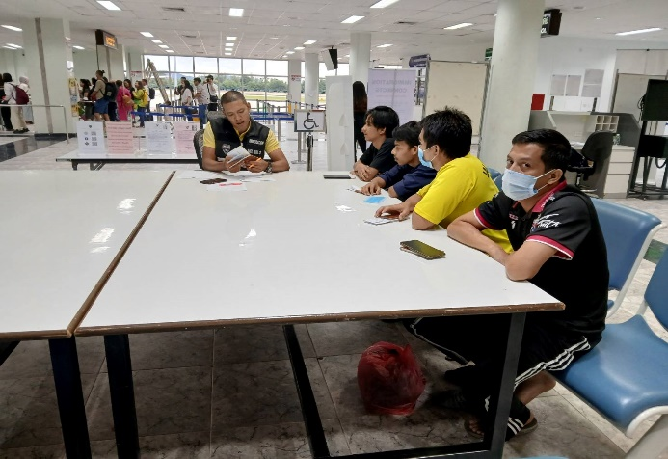
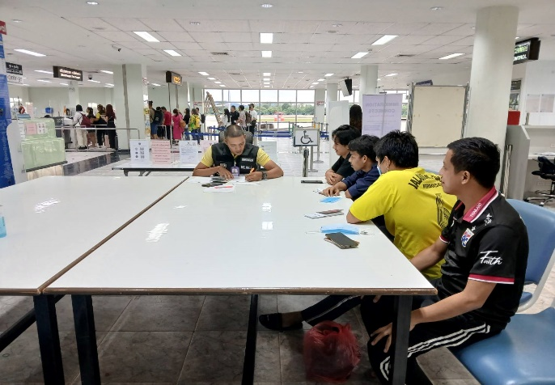

24 ต.ค.2567

เมื่อวันที่ 24 ต.ค.2567 เวลา 12.00 น. ร.ต.อ.กฤศณัฏฐ์ คงยัง รอง สว.ด่าน ตม.ทอ.หาดใหญ่ พร้อมด้วยข้าราชการตำรวจในสังกัด ชุดสืบสวนปราบปราม ดำเนินการตามกรอบอำนาจตามที่ได้รับแจ้งว่า มีผู้โดยสาร สัญชาติไทย จำนวน 1 ราย ถูกส่งกลับจากหลังจากพ้นโทษจากประเทศมาเลเซีย โดยสายการบิน Batik Air เที่ยวบิน OD588 ณ บริเวณจุดตรวจขาเข้าระหว่างประเทศ อาคารผู้โดยสาร ท่าอากาศยานหาดใหญ่ อ.คลองหอยโข่ง จว.สงขลา

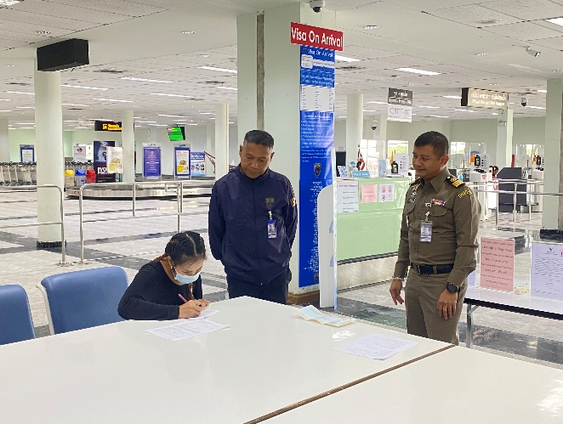
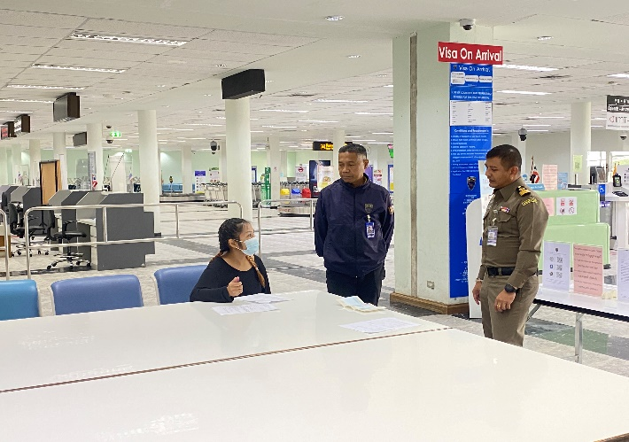

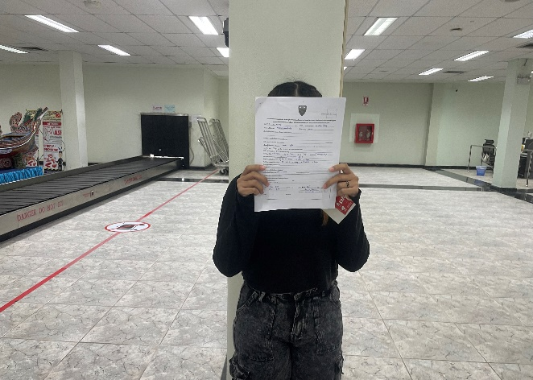
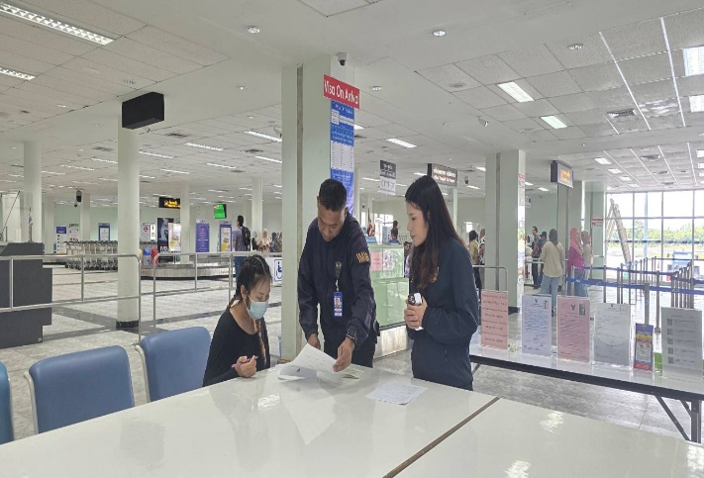

24 ต.ค.2567

เมื่อวันที่ 24 ต.ค.2567 เวลา 15.12 น. ร.ต.อ.กฤศณัฏฐ์ คงยัง รอง สว.ด่าน ตม.ทอ.หาดใหญ่ พร้อมด้วยข้าราชการตำรวจในสังกัด ชุดสืบสวนปราบปราม ดำเนินการตามกรอบอำนาจตามที่ได้รับแจ้งว่า มีผู้โดยสาร สัญชาติไทย จำนวน 1 ราย ถูกส่งกลับจากหลังจากพ้นโทษจากประเทศมาเลเซีย โดยสายการบิน AirAsia เที่ยวบิน FD309 ณ บริเวณจุดตรวจขาเข้าระหว่างประเทศ อาคารผู้โดยสาร ท่าอากาศยานหาดใหญ่ อ.คลองหอยโข่ง จว.สงขลา
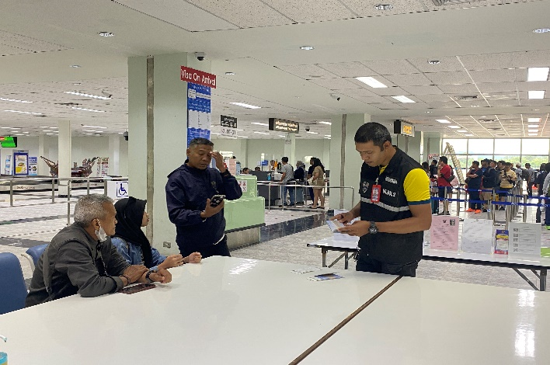
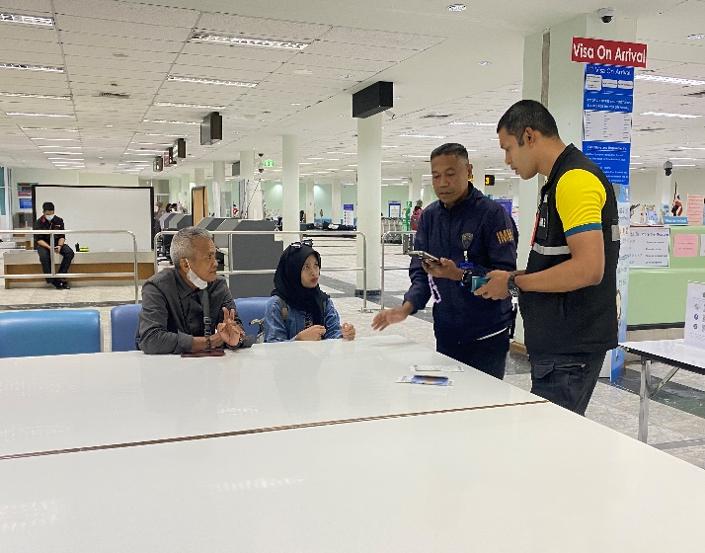

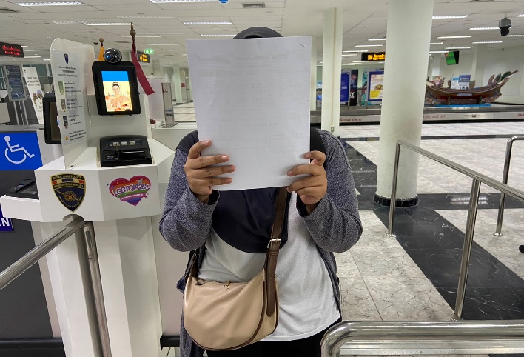
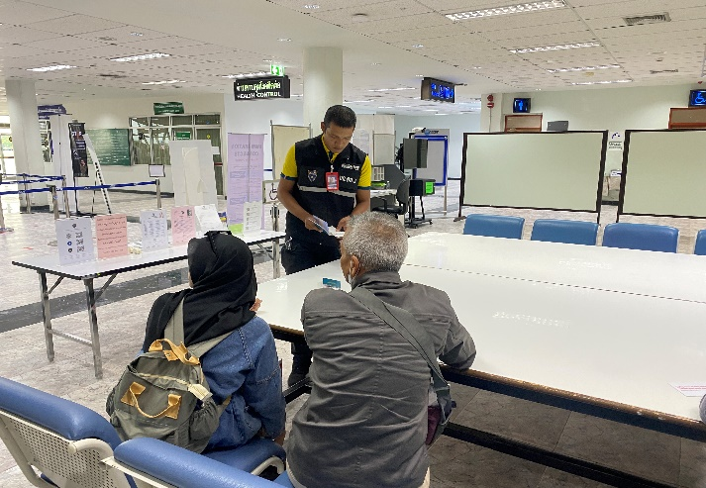

28 ต.ค.2567
เมื่อวันที่ 28 ต.ค.2567 เวลา 10.00 น. ร.ต.อ.กฤศณัฏฐ์ คงยัง รอง สว.ด่าน ตม.ทอ.หาดใหญ่ พร้อมด้วยข้าราชการตำรวจในสังกัด ชุดสืบสวนปราบปราม เข้าร่วมประชุมบริหารงานสืบสวนสอบสวน ครั้งที่ 10/2567 ผ่านระบบ ZOOM ณ ห้องประชุม ด่าน ตม.ทอ.หาดใหญ่ ชั้น 1 อาคารผู้โดยสาร ขาเข้าระหว่างประเทศ ท่าอากาศยานหาดใหญ่ อ.คอลองหอยโข่ง จว.สงขลา
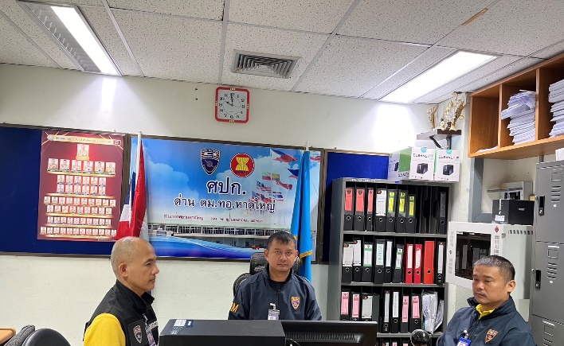
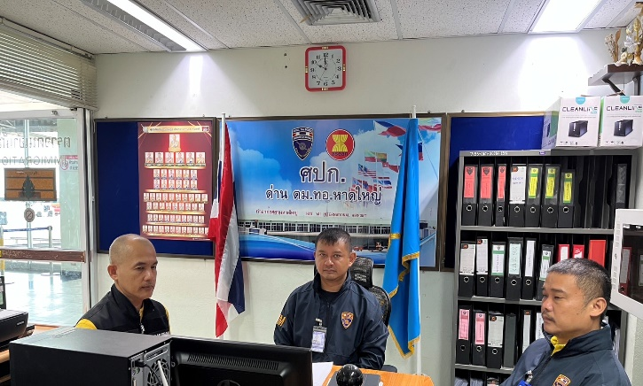

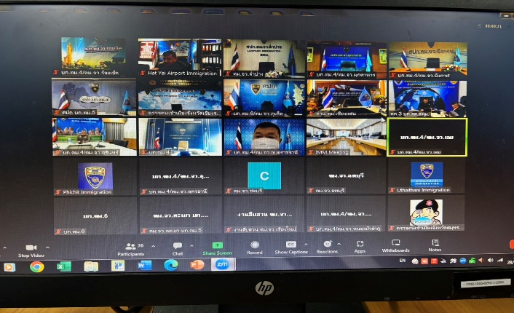
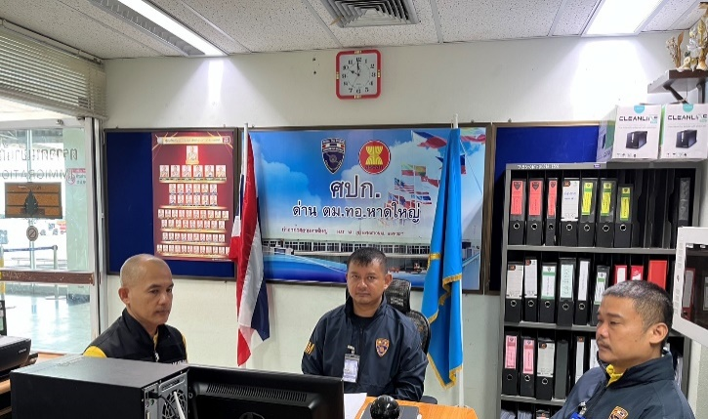

2.งานบริการคนต่างด้าว

- ด่าน ตม.ทอ.หาดใหญ่ ไม่มีการปฏิบัติภารกิจนี้ แต่อย่างใด -

3. งานตรวจบุคคลและยานพาหนะ
9 ต.ค.2567
เมื่อวันที่ 9 ต.ค.2567 เวลา 09.30 น. ร.ต.อ.หญิง วรกัญญา คงมุณี รอง สว.ด่าน ตม.ทอ.หาดใหญ่ เข้าร่วมประชุมสรุปผลการดำเนินการฝึกซ้อมแผนฉุกเฉินเต็มรูปแบบ ณ ห้องประชุม ทหญ.1 อาคารสำนักงานท่าอากาศยานหาดใหญ่ ต.คลองหลา อ.คลองหอยโข่ง จว.สงขลา

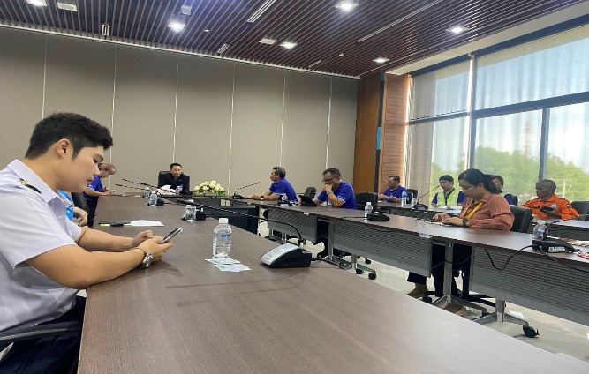
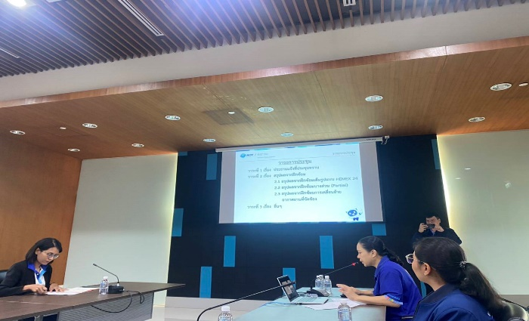

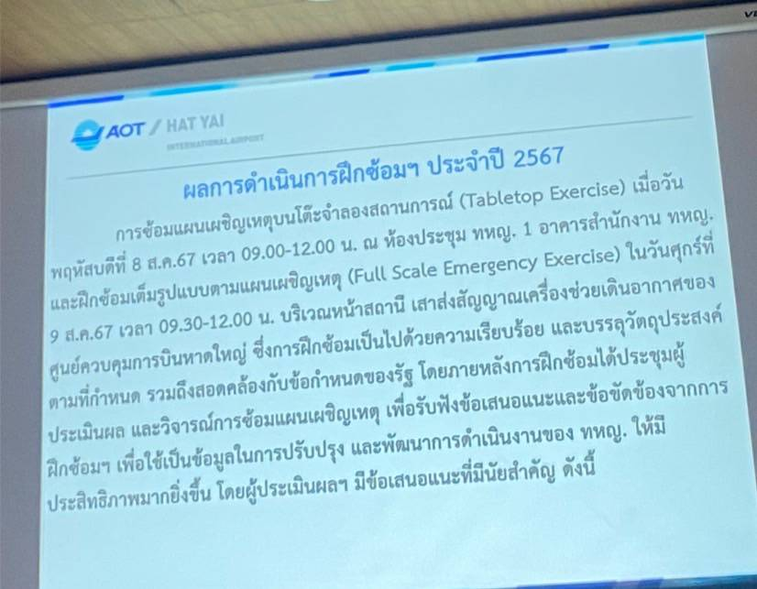
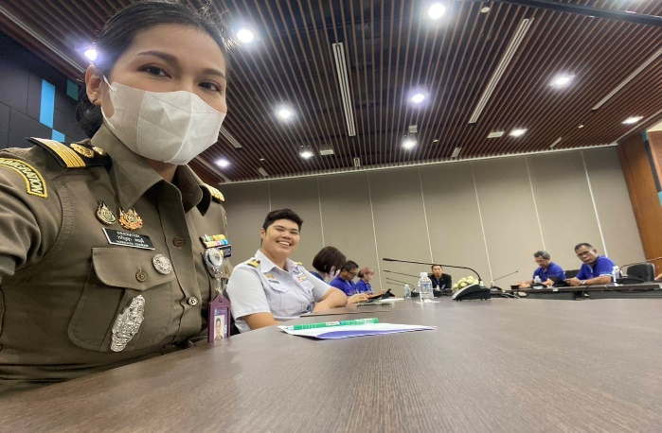

17 ต.ค.2567
เมื่อวันที่ 17 ต.ค.2567 เวลา 08.30 น. ด.ต.อนุศรน์ เรืองแก้ว ผบ.หมู่ ด่าน ตม.ทอ.หาดใหญ่ ดำเนินการตรวจเที่ยวบินส่วนตัวของบริษัท ไทย เอเวชั่น เซอร์วิส เส้นทาง หาดใหญ่ - โกตาบารู ณ บริเวณจุดตรวจขาออกระหว่างประเทศ ชั้น 2 อาคารผู้โดยสาร ท่าอากาศยานหาดใหญ่ อ.คลองหอยโข่ง จว.สงขลา
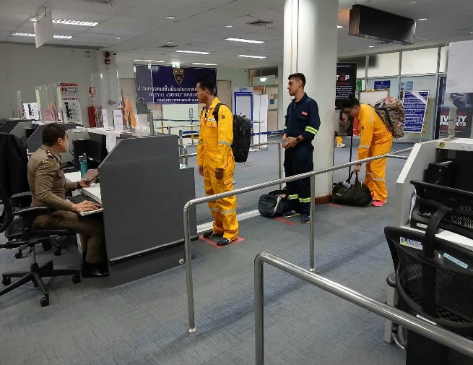
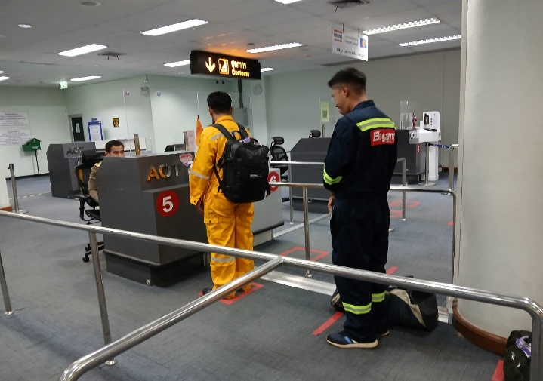

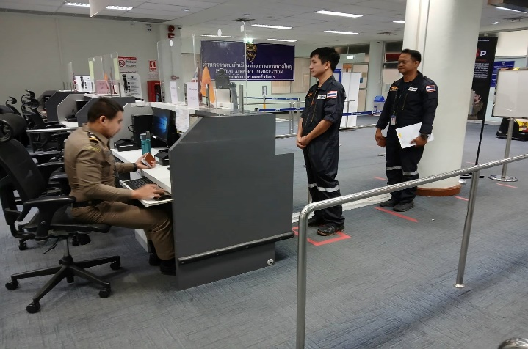
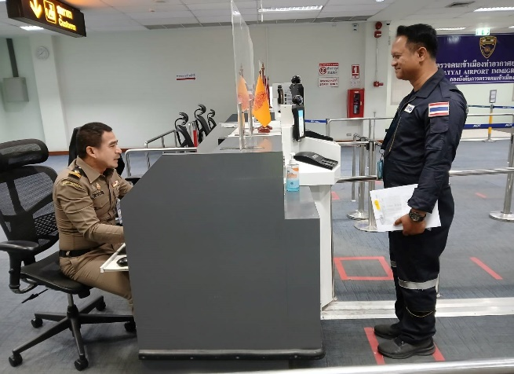

17 ต.ค.2567
เมื่อวันที่ 17 ต.ค.2567 เวลา 13.00 น. ร.ต.อ.หญิง วรกัญญา คงมุณี รอง สว.ด่าน ตม.ทอ.หาดใหญ่ ดำเนินการตรวจเที่ยวบินส่วนตัวของบริษัท ไทย เอเวชั่น เซอร์วิส เส้นทาง โกตาบารู - หาดใหญ่ ณ บริเวณจุดตรวจขาเข้าระหว่างประเทศ ชั้น 1 อาคารผู้โดยสาร ท่าอากาศยานหาดใหญ่ อ.คลองหอยโข่ง จว.สงขลา

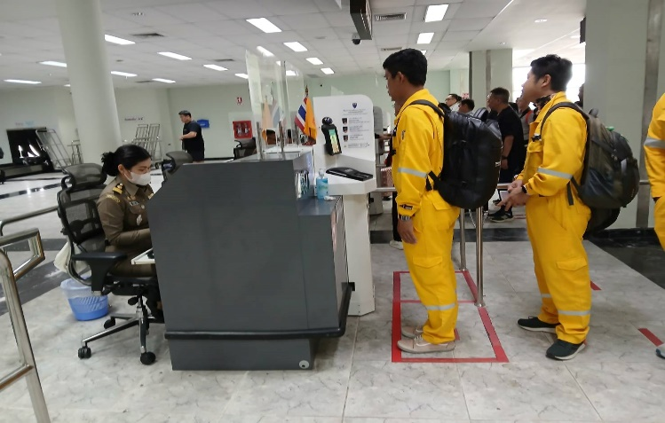
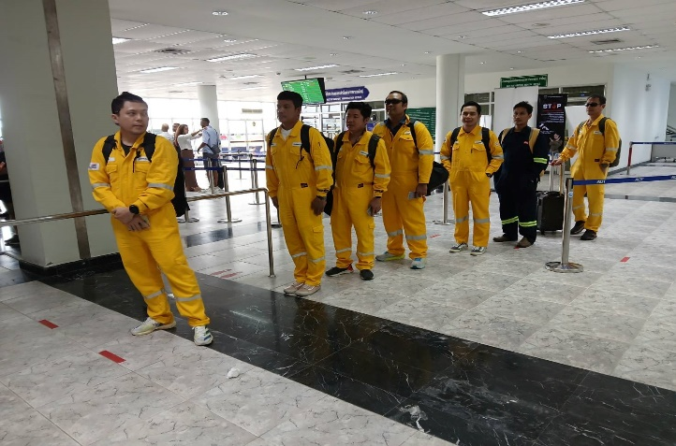

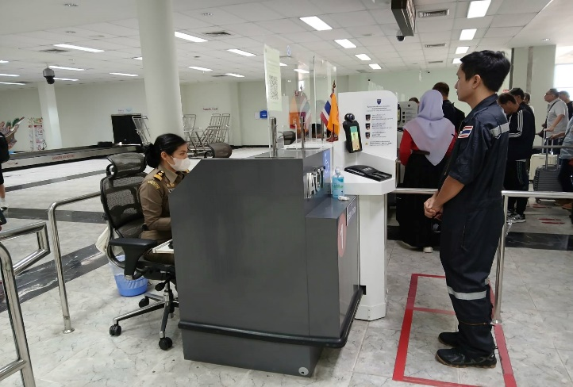
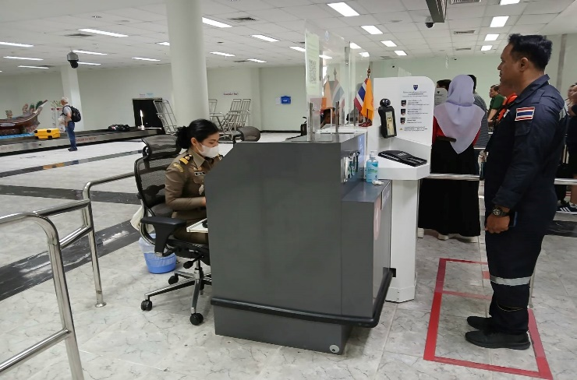

29 ต.ค.2567
เมื่อวันที่ 29 ต.ค.2567 เวลา 09.00 น. พ.ต.ท.สราวุธ นพกาศ สว.ด่าน ตม.ทอ.หาดใหญ่ เข้าร่วมประชุมคณะกรรมการรักษาความปลอดภัย ณ ทหญ. ครั้งที่ 4/2567 ณ ห้องประชุม EOC ชั้น 2 อาคารผู้โดยสาร ท่าอากาศยานหาดใหญ่ อ.คลองหอยโข่ง จว.สงขลา
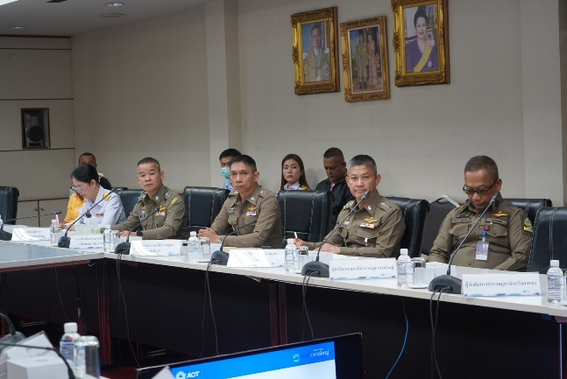
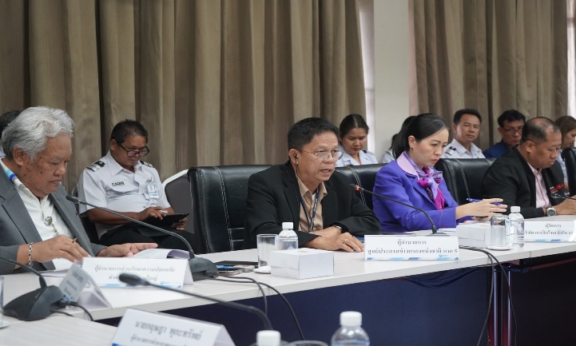

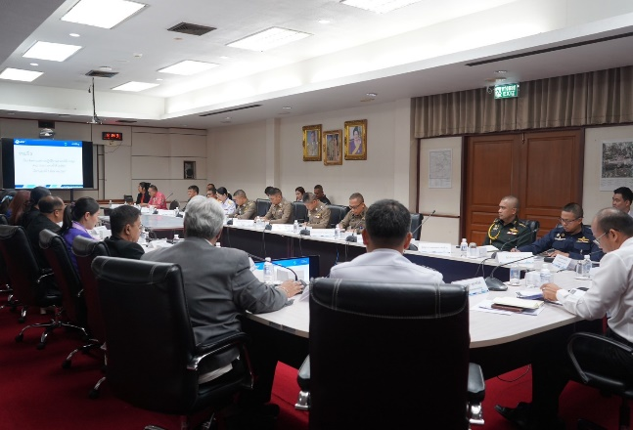
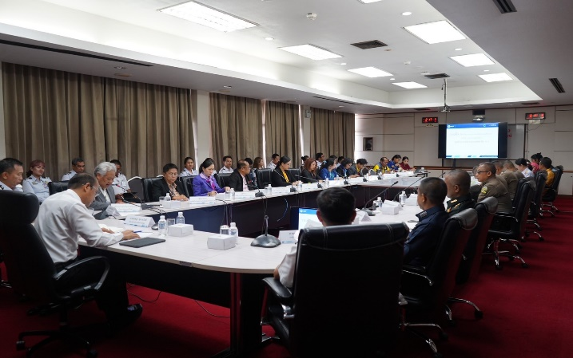

31 ต.ค.2567
เมื่อวันที่ 31 ต.ค.2567 เวลา 08.30 น. ด.ต.จรณชัย ยางทอง ผบ.หมู่ ด่าน ตม.ทอ.หาดใหญ่ ดำเนินการตรวจเที่ยวบินส่วนตัวของบริษัท ไทย เอเวชั่น เซอร์วิส เส้นทาง หาดใหญ่ - โกตาบารู ณ บริเวณจุดตรวจขาออกระหว่างประเทศ ชั้น 2 อาคารผู้โดยสาร ท่าอากาศยานหาดใหญ่ อ.คลองหอยโข่ง จว.สงขลา
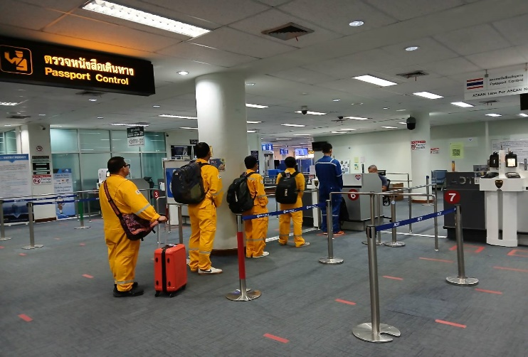
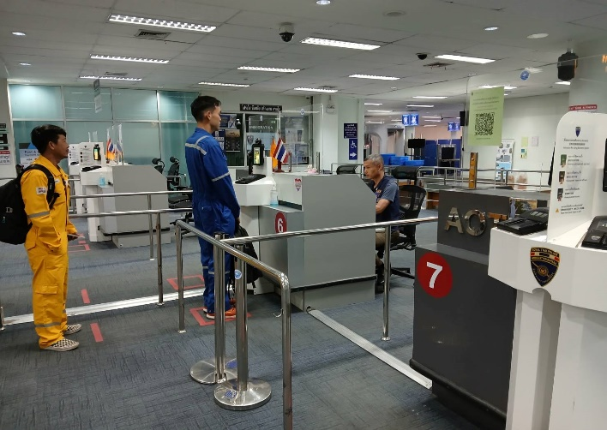

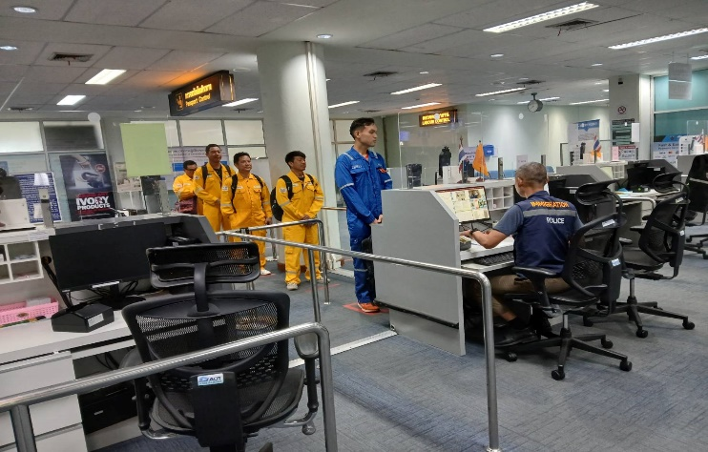
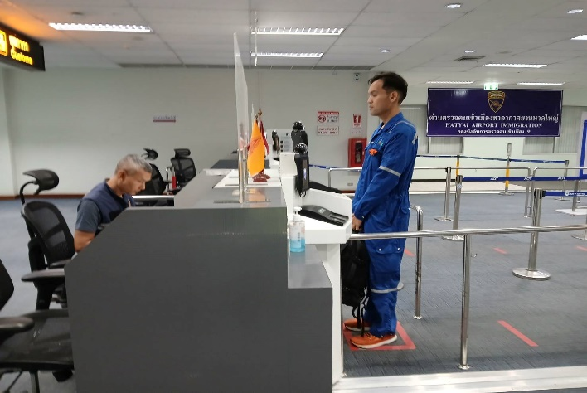

31 ต.ค.2567
เมื่อวันที่ 31 ต.ค.2567 เวลา 13.00 น. ร.ต.อ.กฤศณัฏฐ์ คงยัง รอง สว.ด่าน ตม.ทอ.หาดใหญ่ ดำเนินการตรวจเที่ยวบินส่วนตัวของบริษัท ไทย เอเวชั่น เซอร์วิส เส้นทาง โกตาบารู - หาดใหญ่ ณ บริเวณจุดตรวจขาเข้าระหว่างประเทศ ชั้น 1 อาคารผู้โดยสาร ท่าอากาศยานหาดใหญ่ อ.คลองหอยโข่ง จว.สงขลา

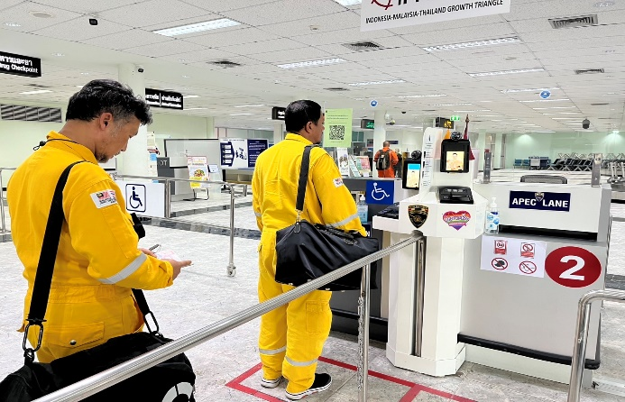
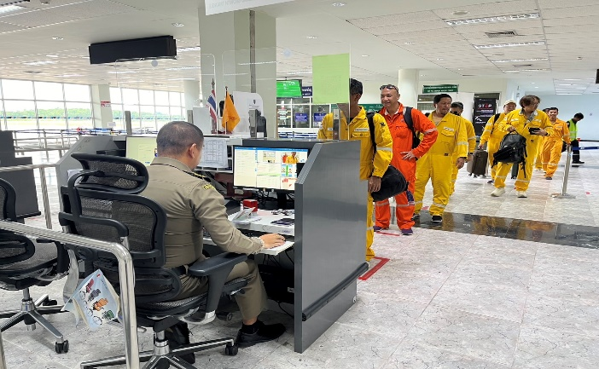

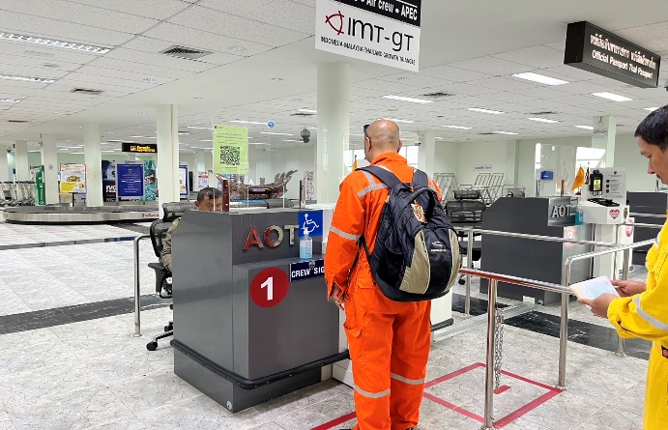
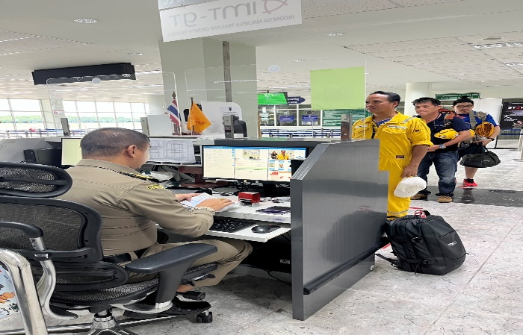

4. งานอำนวยการ/ธุรการ
11 ต.ค.2567
เมื่อวันที่ 11 ต.ค.2567 เวลา 09.00 น. พ.ต.ท.สราวุธ นพกาศ สว.ด่าน ตม.ทอ.หาดใหญ่ และ ร.ต.อ.หญิง วันเพ็ญ ซ้วนเล้ง รอง สว.ด่าน ตม.ทอ.หาดใหญ่ เข้าร่วมกิจกรรมพิธีน้อมรำลึกในพระมหากรุณาธิคุณ แด่พระบาทสมเด็จพระบรมชนกาธิเบศร มหาภูมิพลอดุลยเดชมหาราช บรมนาถบพิตร เนื่องในวันนวมินทร มหาราช 13 ตุลาคม 2567 ณ อาคารที่ทำการ บก.ตม.6 อ.หาดใหญ่ จว.สงขลา
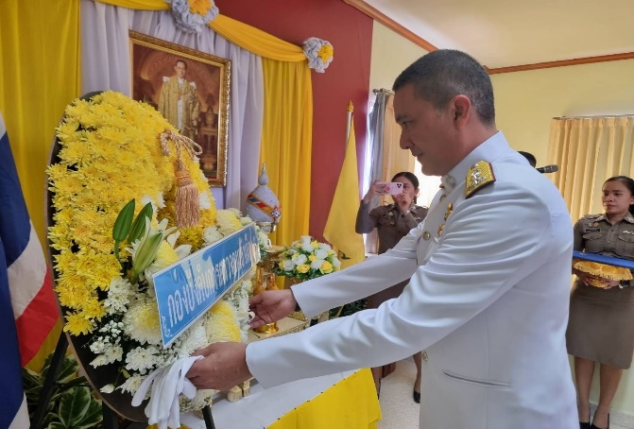
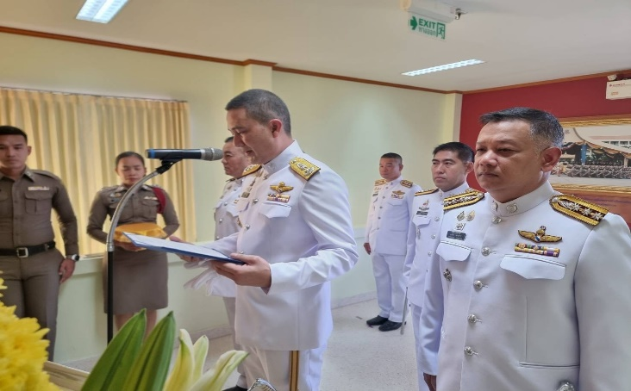

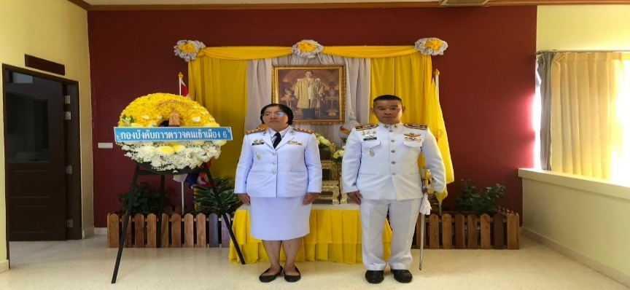
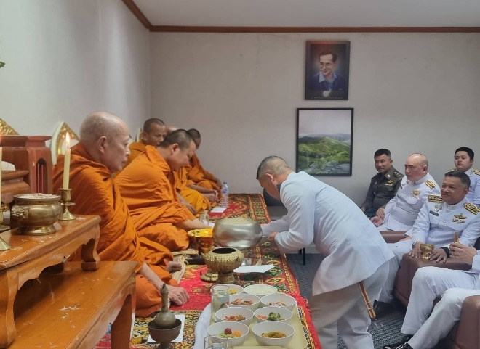

17 ต.ค.2567
เมื่อวันที่ 17 ต.ค.2567 เวลา 09.00 น. ร.ต.อ.หญิง วันเพ็ญ ซ้วนเล้ง รอง สว.ด่าน ตม.ทอ.หาดใหญ่ พร้อมข้าราชการตำรวจในสังกัด ร่วมกับ หน่วยงานในสังกัด บก.ตม.6 เข้าร่วมกิจกรรมวันตำรวจ ประจำปี 2567 “บริจาคโลหิตจิตอาสาบำเพ็ญสาธารณประโยชน์” ณ ภาคบริการโลหิตแห่งชาติที่ 12 สภากาชาดไทย อ.หาดใหญ่ จว.สงขลา
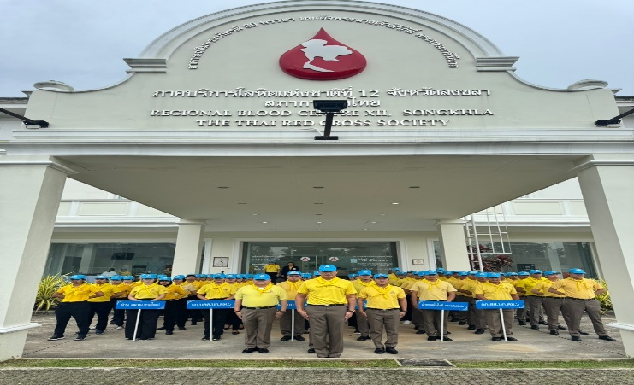
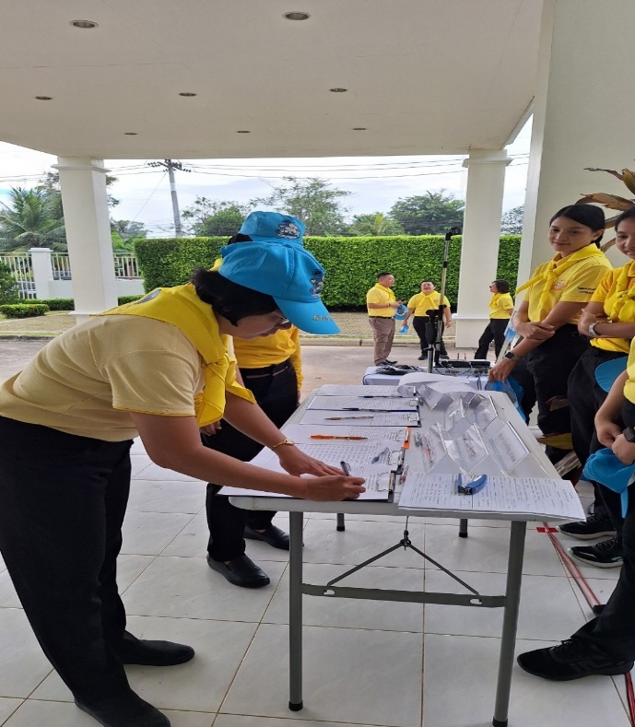

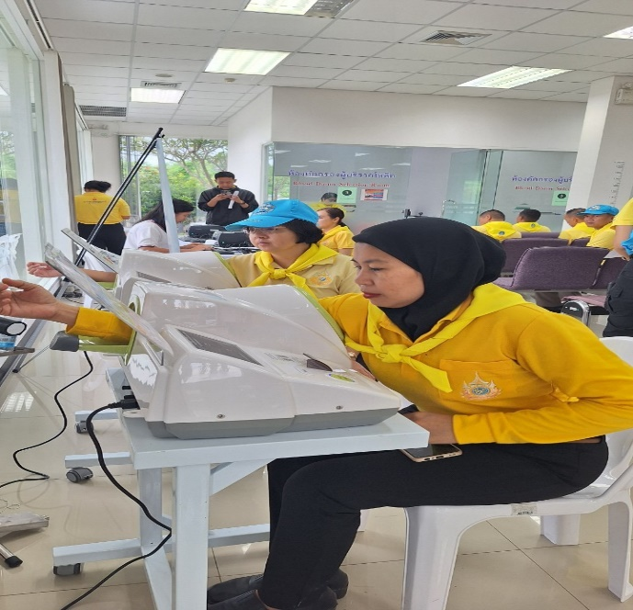
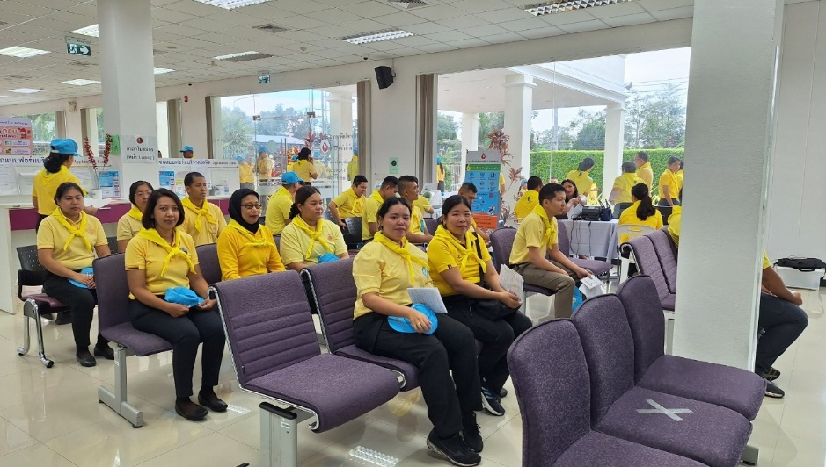

29 ต.ค.2567
เมื่อวันที่ 29 ต.ค.2567 เวลา 13.00 น. ร.ต.อ.กฤดกานต์ กฤษณะพันธ์ รอง สว.ด่าน ตม.ทอ.หาดใหญ่ และ ด.ต.เอกดนัย จิรวัฒน์ ผบ.หมู่ ด่าน ตม.ทอ.หาดใหญ่ เข้าร่วมโครงการฝึกอบรมการช่วยชีวิต ขั้นพื้นฐานเฉลิมพระเกียรติพระบาทสมเด็จพระเจ้าอยู่หัว เนื่องในโอกาสพระราชพิธีมหามงคลเฉลิม พระชนมพรรษา 6 รอบ 28 กรกฎาคม 2567 ณ ห้องประชุม ทหญ.1 อาคารสำนักงานท่าอากาศยานหาดใหญ่ อ.คลองหอยโข่ง จว.สงขลา
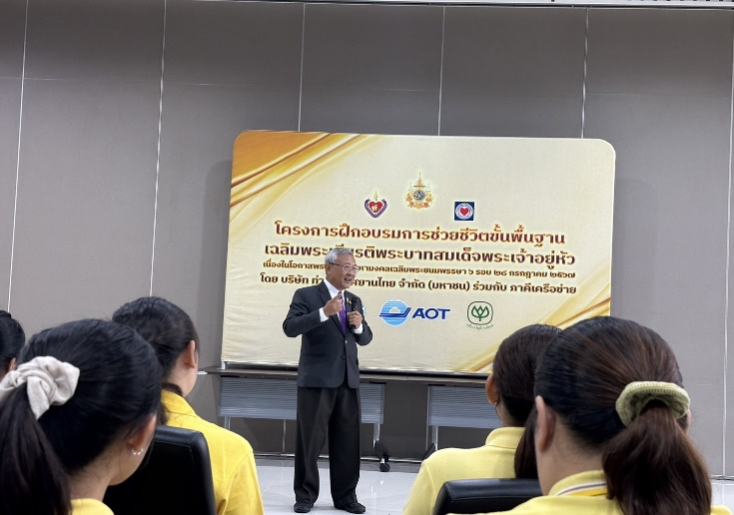
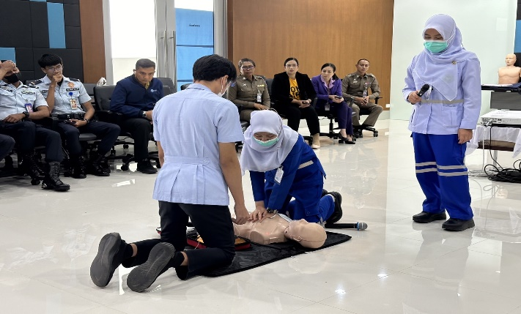

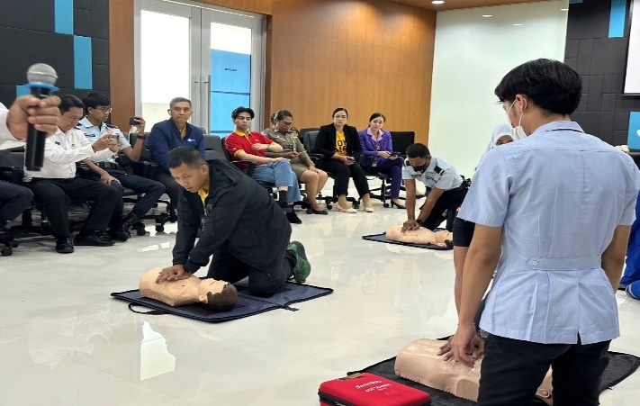
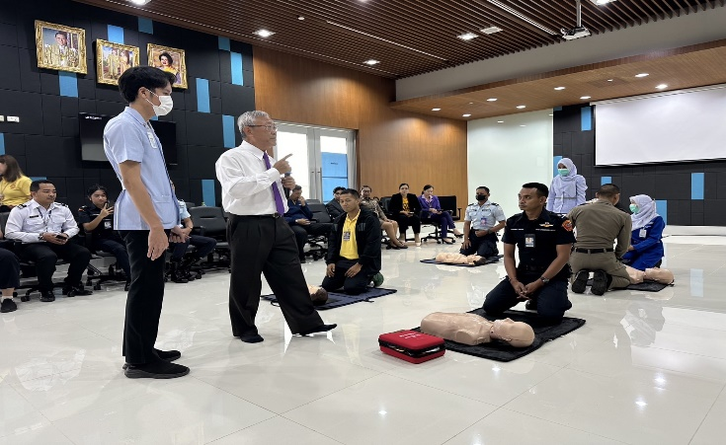

30 ต.ค.2567
เมื่อวันที่ 30 ต.ค.2567 เวลา 16.00 น. พ.ต.ท.สราวุธ นพกาศ สว.ด่าน ตม.ทอ.หาดใหญ่ ถ่ายทอดนโยบายข้อกำชับ และข้อสั่งการ ของ ผบ.ตร., ผบช.สตม. และ ผบก.ตม.2 ให้แก่ข้าราชการตำรวจ ในสังกัด ด่าน ตม.ทอ.หาดใหญ่ ในการประชุมบริหาร ด่าน ตม.ทอ.หาดใหญ่ ครั้งที่ 10/2567 ณ ห้องประชุม ด่าน ตม.ทอ.หาดใหญ่ ชั้น 3 อาคารที่ทำการ ด่าน ตม.ทอ.หาดใหญ่ อ.หาดใหญ่ จว.สงขลา
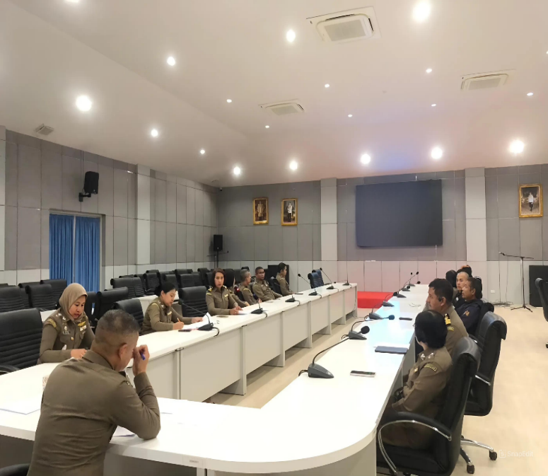
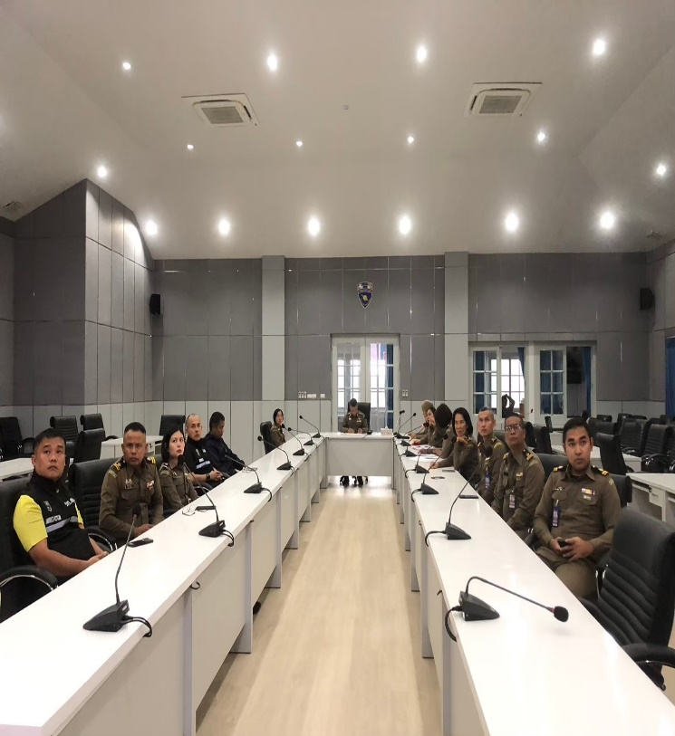
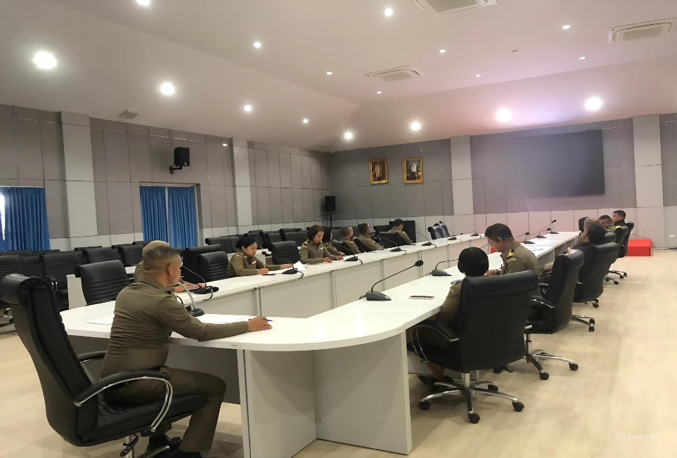
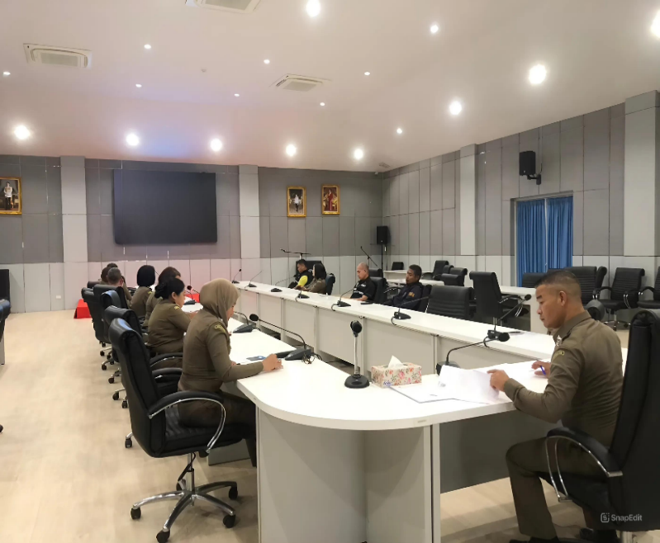
อ

